**Лабораторная работа 6. Построение прототипов интерфейса пользователя.**

**Цель работы:** разработать WireFrame-прототип интерфейса пользователя.

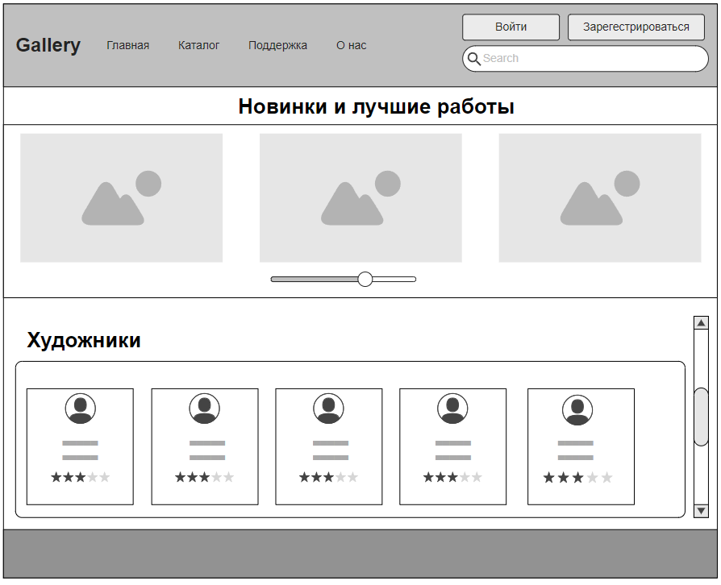

Главная страница сайта Картинная Галерея

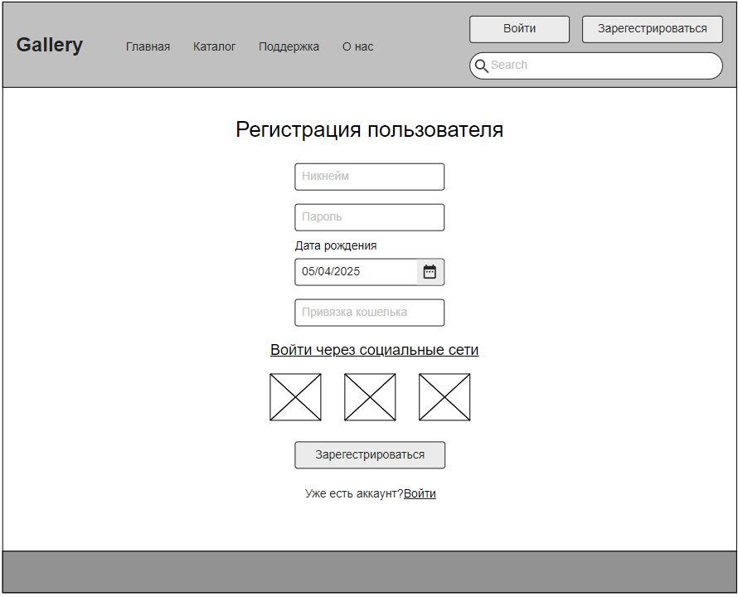

Страница регистрации сайта Картинная Галерея

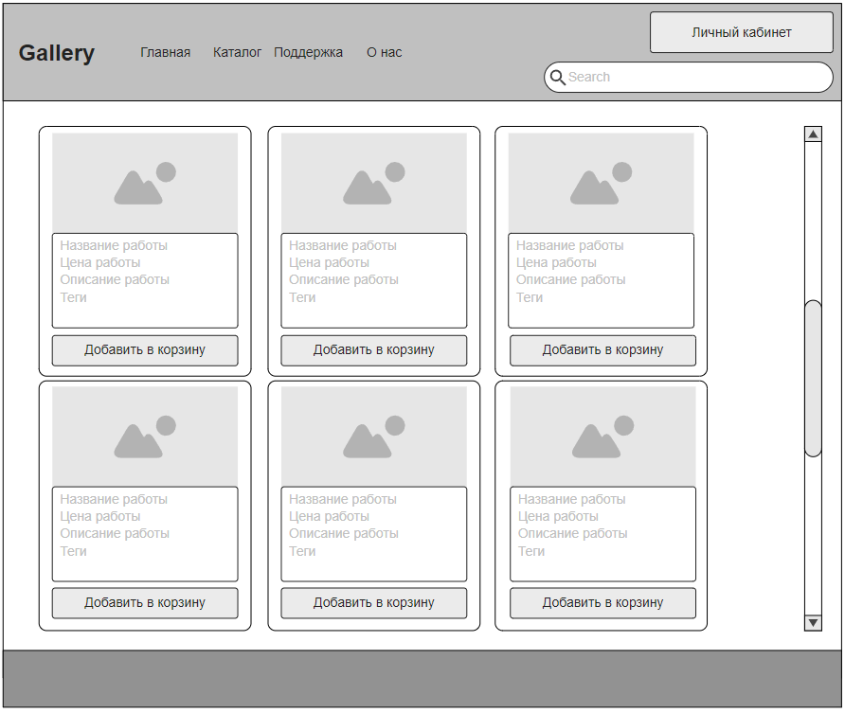

Страница просмотра товаров, услуг сайта Картинная Галерея

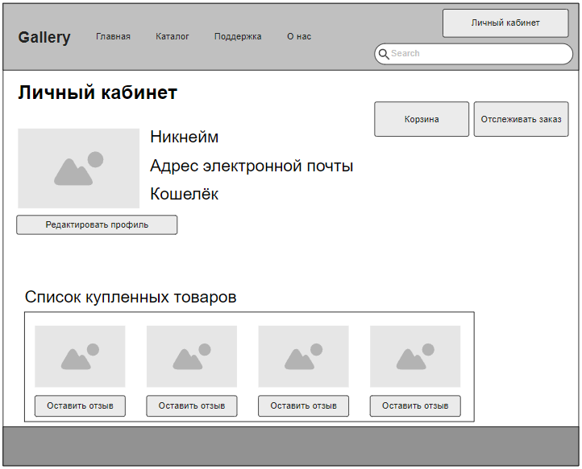

Страница личного кабинета сайта Картинная Галерея

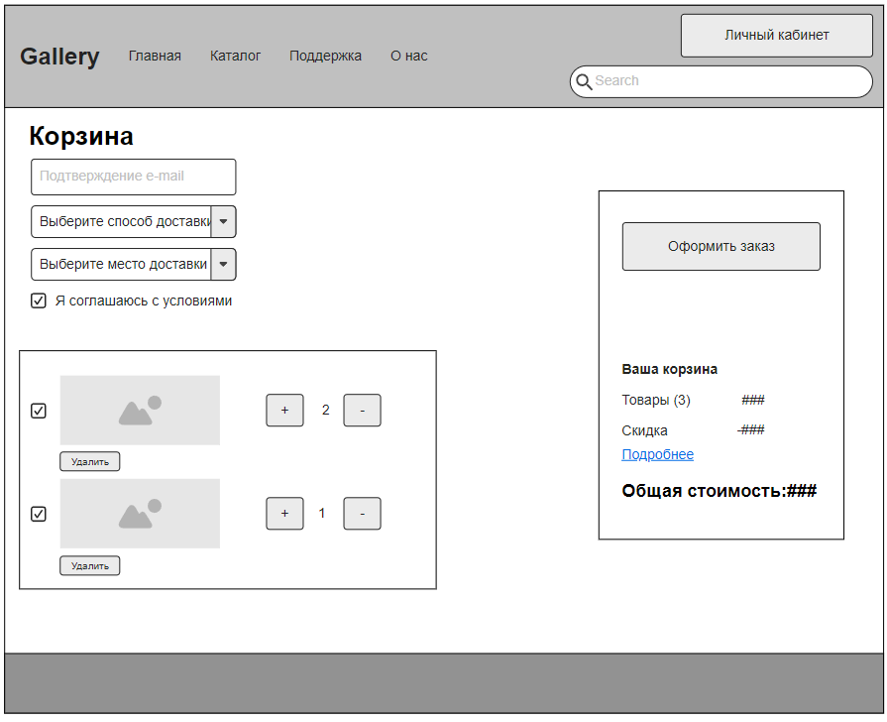

Страница оформления заказа сайта Картинная Галерея

**Художник**

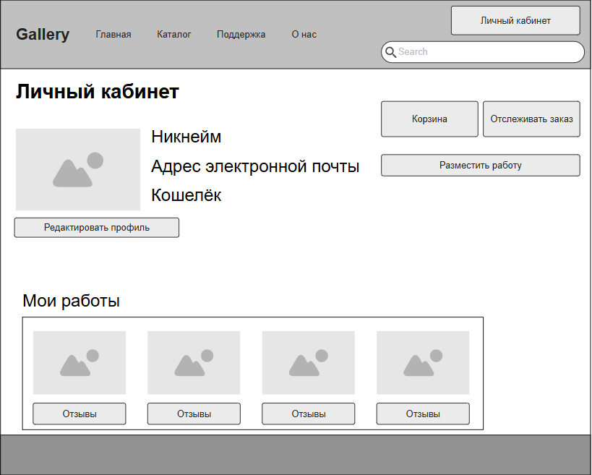

Страница личный кабинет художника сайта Картинная Галерея

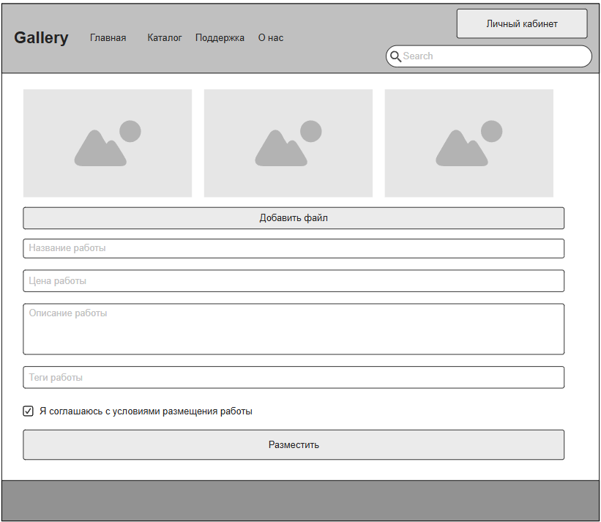

Страница размещения работы художником сайта Картинная Галерея

**Администратор**

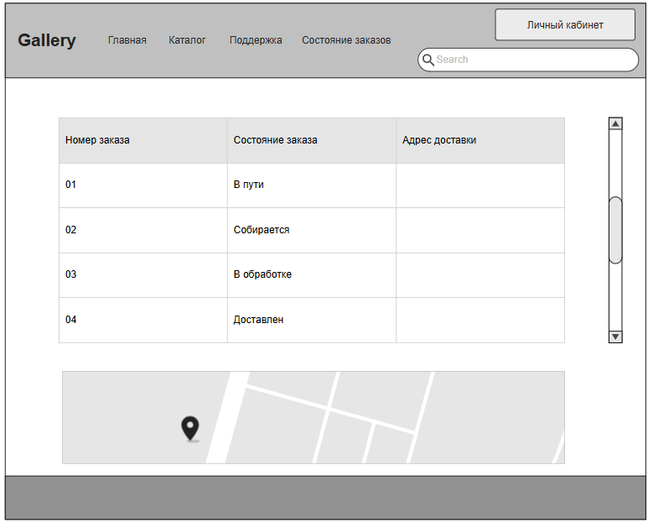

Страница для отслеживания и изменения статусов заказа сайта Картинная галерея

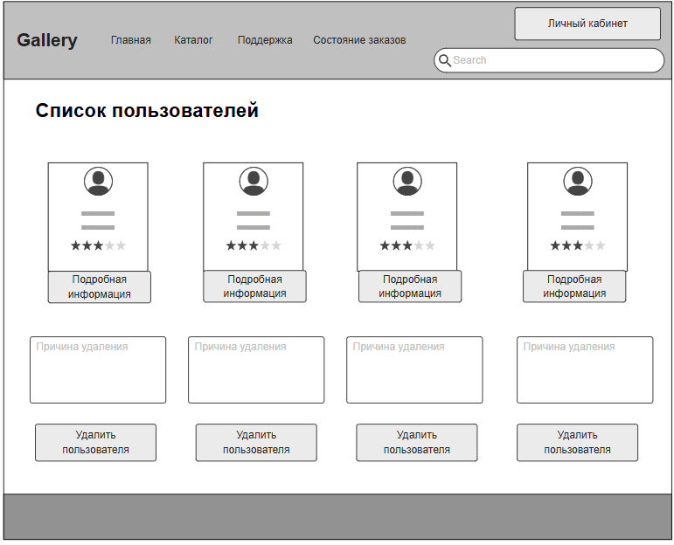

Страница для управления пользователями сайта Картинная Галерея